https://myaccount.google.com/signinoptions/two-step-verification?rapt=AEjHL4OUo4baZES8rxZnOYRLqVKHpP_6qcNeXNhW2KJjg4mYIS2qJ52NLJNtMBLmTArRi3DAYZHXl8_8Ln-Vkm6-WD1WaMElbQ

登录Gmail账号，选择“2-Step Verification”
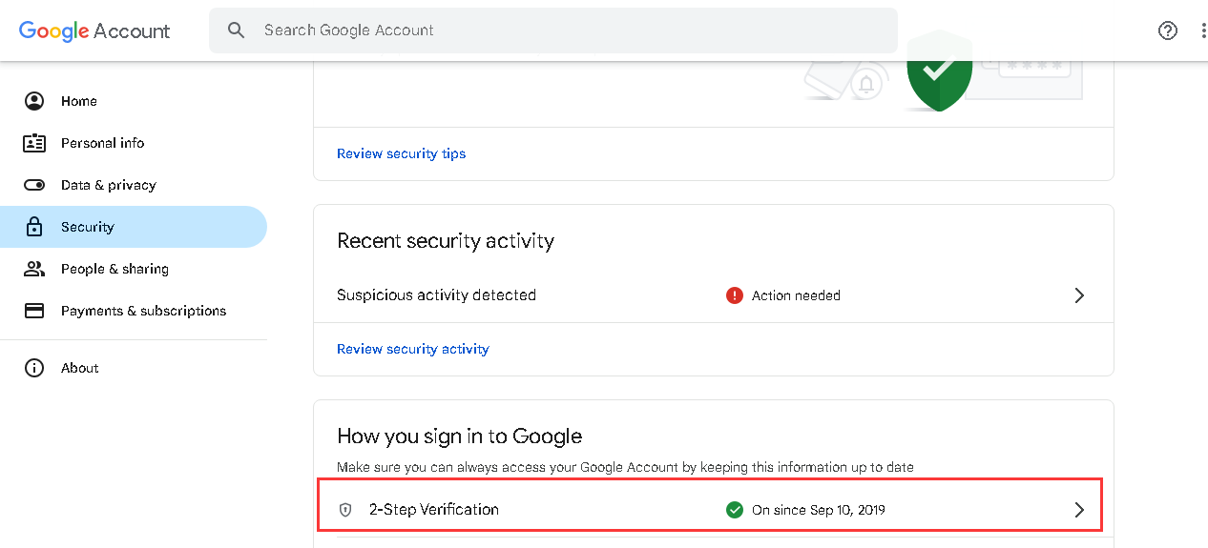
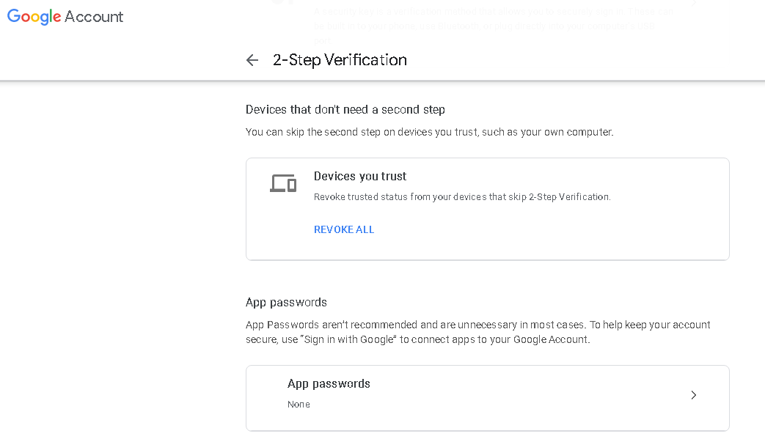
设置在第三方APP上使用的授权码，名称自定义。
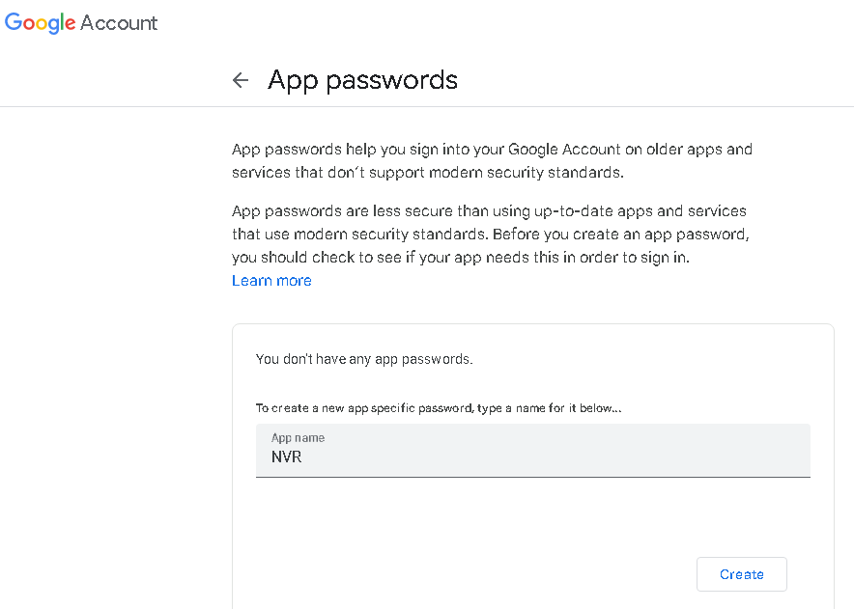
点击Create, 系统生成一个16位的密码，该密码用于第三方APP上或Device上登录时使用。

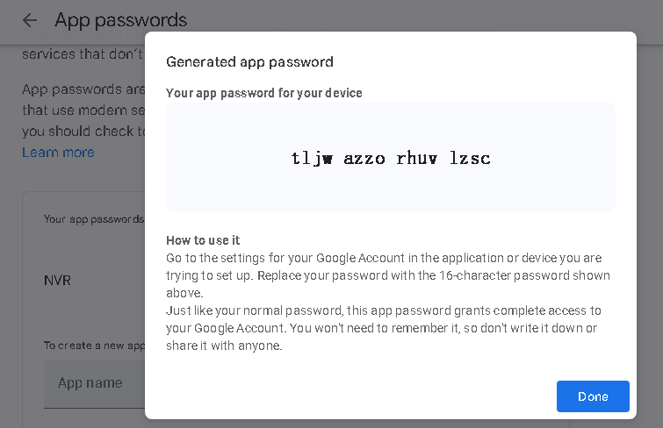
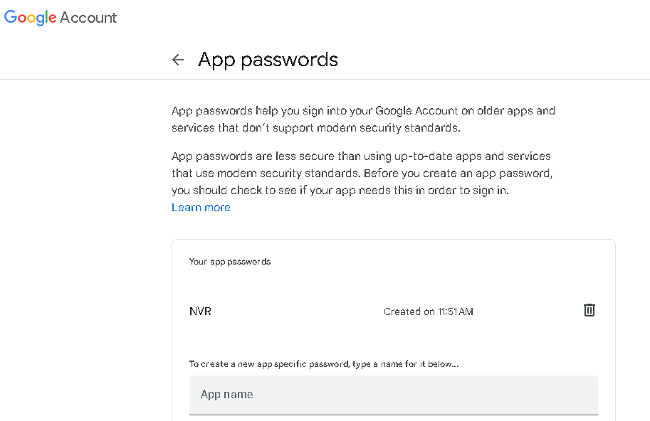
进入Gmail Settings, 按如下勾选好，保存。

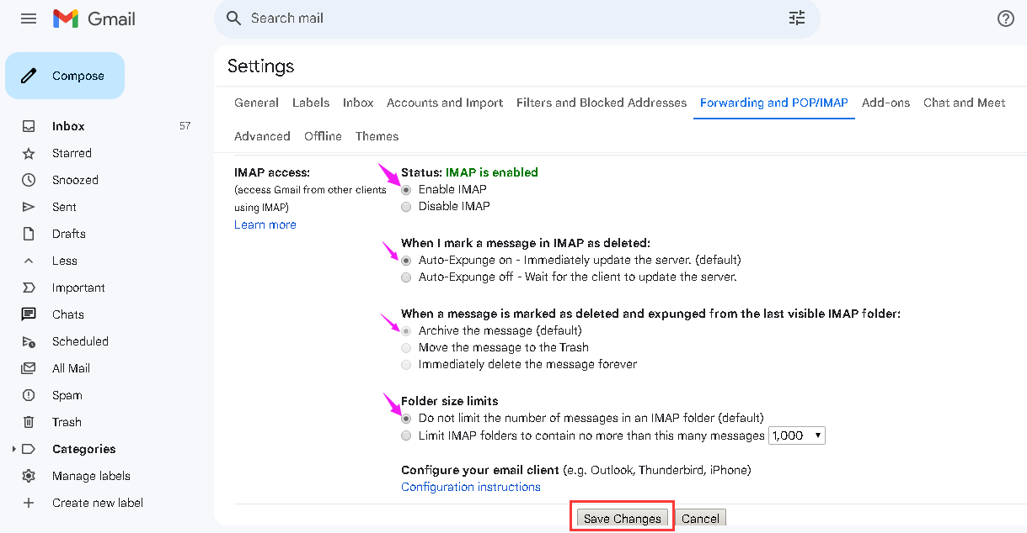

APP或Device上的SMTP设置参考如下参数
